目录

基本说明……………………………………………………………………-1-
警告标识描述………………………………………………………………-1-
概述…………………………………………………………………………-2-
主要技术参数………………………………………………………………-2-
产品图片及说明……………………………………………………………-3-
结构特点……………………………………………………………………-4-
安装说明……………………………………………………………………-4-
使用方法……………………………………………………………………-5-
维护和注意事项 …………………………………………………………-6-
常见故障及排除方法………………………………………………………-7-
产品装箱单…………………………………………………………………-8-

基本说明
感谢您购买了我们的产品。
1、本说明书叙述了安全警告说明、产品功能、技术参数、结构特点、安装说明、操作、维护、注意事项、故障排除等内容。为了保证您有效的使用本机器，请务必在使用前认真参阅说明书，并妥善保管使用说明书，便于日后查阅。
1、非专业人员不得进行电气安装或维修。
2、本机器噪音74分贝。
3、本机器运输过程可以使用叉车，人工抬。
4、开机前，应检查电源电压和频率是否与机器铭牌所标识的一致，电源连接是否可靠，安全接地线是否可靠接地。
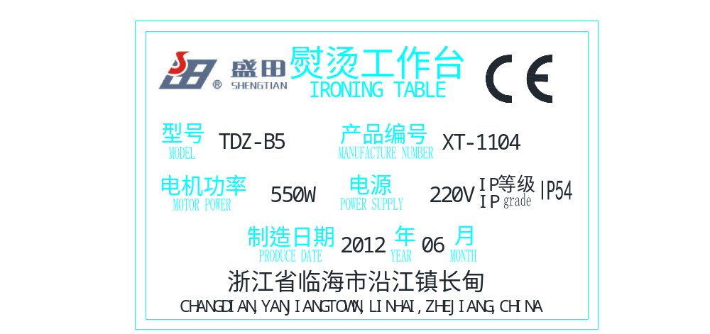

警告标识描述
危险
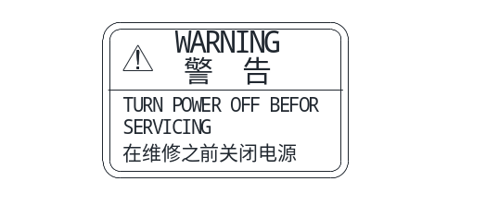

概述
TDZ-B5熨烫工作台（简称烫台）中的最为普通，使用最为广泛，性能优越的一种烫台，也是我公司生产历史最为悠久，质量稳定可靠，操作方便，性能优异，物美价廉的整烫设备。它具备吸风抽湿功能，点动控制，台面和模头内还装有电热装置，可以根据需要设定加热温度，配合蒸汽熨斗或电热蒸汽熨斗使用，在衣料、服装的半成品、成品进行除皱、除湿、定形、整烫等工序，作为服装的生产及日常使用中的保养等作业的必备设备。广泛适用于各种质地的棉、毛、丝、麻、化纤等布料、服装半成品、成品的整烫工作。
本系列烫台具备点动控制、吸风自动切换、电热温控等三大特点，获得广大用户的欢迎和赞扬。在使用中，底座内安装的抽湿吸风机，由底座下边脚踏板点动控制，只要轻轻点动脚踏板，风机立即启动而产生负压、抽湿作用，松开脚踏板时，风机立即断电，减弱继而停止抽风。在台面或摇臂、模头使用时，吸风作用可以互相自动切换。台面和模头内部安装的电热元件，在工作时由WK-R11型温度控制器来自动控制加热温度，它可以在室温至110℃之间自由设定。上述特点，是烫台性能优异、质量稳定可靠的保证。
用户可以根据各自的需要，按照台面尺寸的大小，台面和模头是否需要电热元件，甚至是否需要摇臂及模头来选择不同的型号。此外，电源是单相220V或三相380V，这些要求，可以在订货合同中说明。本系列平烫台，底座背后的排风口是向下的，若需要上排风的，也应在合同中特殊说明，本公司可以满足用户这些要求。
主要技术参数
型 号 | TDZ-B5
台面尺寸 ㎜ | 650×1200 | 800×1200 |  | 800×1500
外形尺寸 ㎜ | 750×1380×1000 | 900×1380×1000 |  | 900×1680×1000
吸风电机功率 W | 550W
吸风压强 Pa | ＞150
台面电热管功率 W | 1000W
模头电热管功率 W | 550W
电源电压 | 220V / 380V
重量 kg | 69kg | 71kg | 73kg
TDZ-B5熨烫工作台

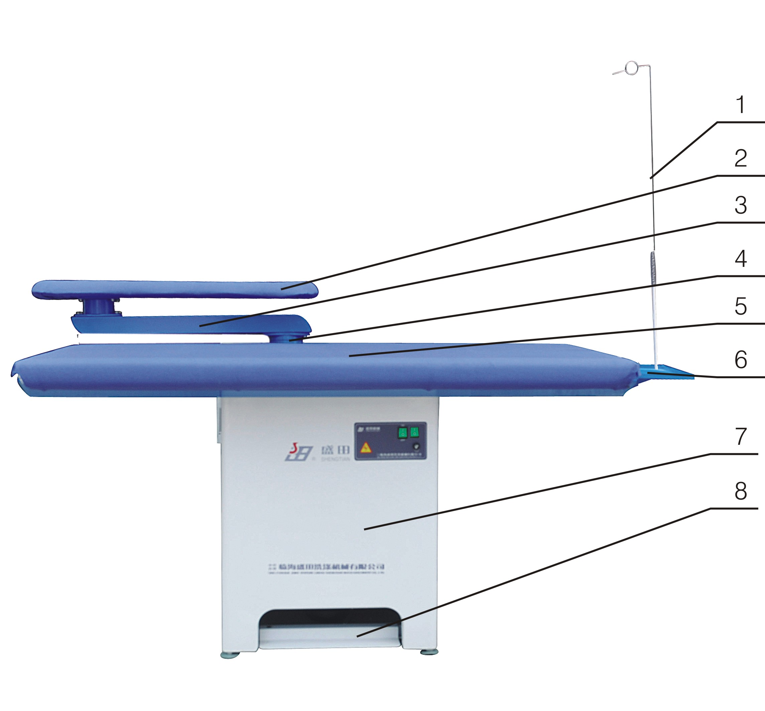
1、弹簧撑杆；2、模头；3、摇臂；4、转座；5、台面；
6、熨斗架板；7、底座；8、脚踏板

结构特点
1、TDZ-B5烫台主要由装有真空（负压）抽吸机组的底座、台面或有摇臂和模头的台面、撑杆座和弹簧撑杆等部件组成。通过模头旋转控制风门开关，用于控制台面与模头之间的风力切换，台面上装有钢板网、烫毡和工作罩布，既是有良好的通气性，又能使熨烫工作柔和顺畅。
2、台面平整而宽广，便于熨烫工作，且台面结构设计合理，能使台面内腔无积水之忧。
3、机座内装有离心风机抽湿机组，高速旋转的叶轮产生强大吸力，噪音低，能迅速吸走水蒸汽、潮汽及纤维尘埃。脚踏风门，开关方便，吸力大小可随意调控。
4、选用优质电器元件及电机相配套，使整机性能更加可靠，烫台内外表面采用静电喷塑处理，金属附着性好，色泽明亮、耐磨、防锈性能优越。
5、烫台内外表面采用静电喷塑处理，金属附着性好，色彩明亮，耐磨，防锈能力强。
6、整机采用分体式组合结构，便于运输、安装和维护保养。
安装说明
上述各种烫台分为3件包装箱装运：台面1箱、底座1箱、配件一箱。其中配件箱在拆除包装物后，应清点下列配件：脚踏板和脚踏支架1组，模头、摇臂、熨斗架、撑杆、弹簧撑杆各1件。然后，参照后面的外形照片，按照下述顺序装配成整机。
1、将台面下方4-M8螺母、垫圈等紧固件卸下，再将台面和底座的位置对正，使4-M8螺栓穿过底座两侧的螺栓孔后，将螺母、垫圈等紧固件拧好，使它们连成一体。最后，将底座通向台面内部电热管的导线从底座顶面的孔中穿过，向上与电热管、调温旋钮（图4）的电线插好。
2、将摇臂下转轴插入台面后方的摇臂座（弯头）内，再将模头的下转轴插入摇臂的转座内，使台面、摇臂、模头安装成整体，又能灵活转动。
如果模头具备电加热装置时，还要将电源线及其插座与底座背面的插座相连接。使用时，也与台面一样，通过调温旋钮调节模头的工作温度。
3、按照相类似的方法，将熨斗架安装在台面右侧面，拧紧螺栓而固定。再将撑杆安装在熨斗架的孔中，利用上下2个螺母，将它夹紧在熨斗架上，最后，将撑杆上部的弹簧撑杆套装在撑杆的上方。
4、最后将电源线连接到电源开关（用户自备）上。除了3根相线（火线）应接通之外，还应将零线和安全接地线接通，用以保证设备的安全和操作者人身安全。

使用方法
本系列烫台的电器操作面板及控制元件装在底座的右上方，3种规格烫台的操作面板分别见图1至图3。台面和模头的电热元件温度控制器装在台面或模头右侧下方，它们可以各自独立操作或调节。温度控制器的调温旋钮见图4。
1、接通电源，准备启动。核对电源是单相220V或三相四线制380V，且与烫台适用电压相符之后，合上电源开关。
2、底座操作面板上，合上左边的电源开关AK1（参见电气原理图，即操作面板左边的船形开关）至“ON”处，开关内置指示灯亮起，表示电源接通。
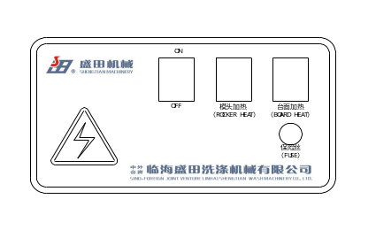
图1:烫台操作面板

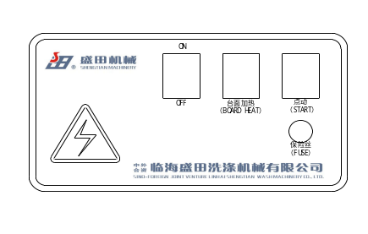
图2烫台操作面板

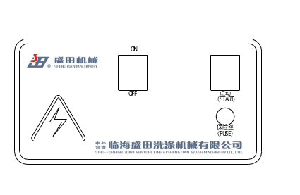
图3:烫台操作面板
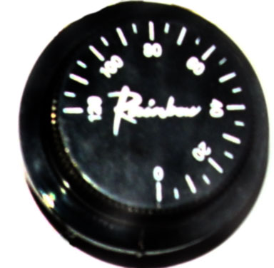
图4：调温旋钮

3、脚踩（或碰）脚踏板，使点动自锁开关QTS接触，接通风机电动机M的接触器KM，电动机M即开始工作，产生吸风。再脚踩脚踏板，使点动自锁开关QTS分离，电机即停止工作。
4、三相电源的烫台，首次使用时，若发现吸力较弱，则应更换电源线的相序，即将电源线中的任意二根相线（火线）的接头互换即可，使电动机反向旋转，吸力即会增强。注意：更换电源线接头时，应先切断三相电源，在不带电的条件下操作，确保安全。
6、对于台面或模头具有电加热装置时，则应先接通相应的“台面加热”开关AK2，“模头加热”开关AK3，并设定相应的调温开关DK1或DK2后，才能使台面或模头相应地加热。此时，“台面加热”或“摸头加热”开关内置指示灯发亮，表示正在加热。当加热温度达到并超过调温旋钮DK1或DK2设定的温度时，则开关内置指示灯熄灭。
7、停机时，按下电源开关AK1至“OFF”处，切断风机的电源而停机。对于电加热烫台，还需关“台面加热”开关AK2和“模头加热”开关AK3，才能使它们的加热电源关断。调温旋钮可以不必旋转至0位。

维护和注意事项
1、应定期清理电动机和叶轮上积聚的灰尘、纤维絮等残留物，确保电机外表清洁，以利通风散热。
2、灰尘、纤维絮、蒸汽和高温、积水等，会使台面、摇臂、模头内部受玷污、锈蚀和老化，也易使烫毡受玷污和老化，影响通风效果，应定期 清理，并视其老化程度而适时更换。
3、风机的叶轮是经过动平衡检测和调整的，如无必要，请不要自行拆卸叶轮上的配重块。
4、使用完毕后，应切断电源，以防发生意外的危险和损坏。
5、台面和模头的上面不允许堆放重物，也不允许敲击。
6、严禁电热管长期通电加热而不开动吸风机熨烫，以致损坏烫毡，甚至发生其他危险。

常见故障及排除方法
故障现象 | 故障原因 | 排除方法
电源指示灯不亮 | 电源进线不正确或未通电 | 检查电源，并确认电源是否是正确
电源指示灯不亮 | FUSE保险丝熔断 | 更换保险丝
电源指示灯不亮 | 指示灯故障 | 更换指示灯或电源开关
电机不转 | 开关触点接触不良 | 更换开关
电机不转 | 行程开关接触不良（点动开关） | 更换行程开关
电机不转 | 交流接触器故障 | 更换交流接触器
电机不转 | 电机故障 | 更换电机或修理
吸力微弱 | 电机反转 | 调整电源接线相序，即两根火线互换
吸力微弱 | 烫台风门打不开 | 修理风门
吸力微弱 | 叶轮故障 | 更换叶轮或清理
电热管不加热或加热  温度不可调 | FUSH保险丝熔断 | 更换保险丝
电热管不加热或加热  温度不可调 | 调温开关损坏 | 更换调温开关
电热管不加热或加热  温度不可调 | 电热管损坏 | 更换电热管

产品装箱单
产品型号：TDZ-B5
产品名称：熨烫工作台
箱内应装有下列物品：
序 号 | 名 称 | 单 位 | 数 量
1 | 装箱单 | 份 | 1
2 | 台面 | 台 | 1
3 | 底座 | 台 | 1
4 | 撑杆（含M10螺母2件） | 件 | 1
5 | 弹簧撑杆 | 件 | 1
6 | 熨斗架 | 件 | 1
7 | 排风口 | 件 | 1
8 | 脚轮M12（含M12螺母1件，共4件） | 件 | 4
9 | 脚踏板 | 件 | 1
10 | 摇臂、模头（选配） | 件 | 1
11 | 使用说明书 | 份 | 1
12 | 产品合格证 | 份 | 1
13 | 产品质量信息及反馈联系单 | 份 | 1
14 | 保修卡 | 份 | 1

装箱检验员__________ 装箱员__________
装箱日期__________年____月____日


